 | STAATSCOURANT | Nr. 10939
 | STAATSCOURANT | 5 juni
 | STAATSCOURANT | 2012
 | Officiële uitgave van het Koninkrijk der Nederlanden sinds 1814.

Beschikking van de Staatssecretaris van Infrastructuur en Milieu, houdende aanwijzing van een bijzonder luchtverkeersgebied TT Assen
29 mei 2012
Nr. ILT-2012/16797
De Staatssecretaris van Infrastructuur en Milieu,
Handelende in overeenstemming met de Minister van Defensie;
Gelezen het verzoek van de Gemeente Assen van 1 mei 2012;
Gelet op artikel 8 van het Luchtverkeersreglement;
Besluit:

Artikel 1
1. Op deze beschikking zijn de begripsbepalingen, gegeven bij of krachtens de Wet luchtvaart van toepassing.
2. Voorts wordt in deze beschikking verstaan onder:
a. route: de voorgeschreven vliegbaan voor luchtvaartuigen, die zo nauwkeurig mogelijk wordt gevolgd, binnen het bijzondere luchtverkeersgebied;
b. entry point: het punt waar het bijzondere luchtverkeersgebied wordt binnengevlogen;
c. exit point: het punt waar het bijzondere luchtverkeersgebied wordt verlaten.

Artikel 2
1. Ter bescherming van het luchtverkeer tijdens de TT-Assen wordt als bijzonder luchtverkeersgebied (BVG) aangewezen het gebied BVG TT-Assen dat begrensd wordt door:
− een cirkel met een straal van 1 NM met als middelpunt 52º57’29” NB en 006º31’25” OL;
− hoogte van grond tot 2.000 ft AMSL;
− hp 30 juni 2012 gedurende de daglichtperiode.
Het bijzondere luchtverkeersgebied staat aangegeven op het kaartje in figuur 1 van deze beschikking.
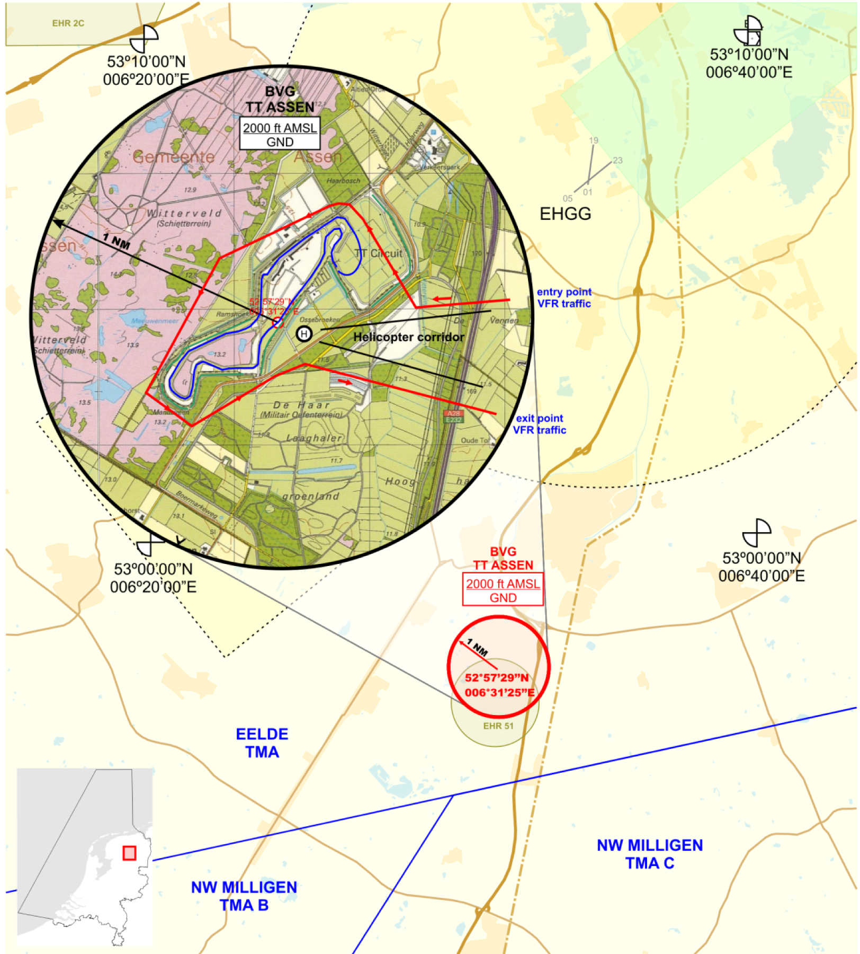
Figuur 1 BVG TT-Assen
2. De extra regels die gelden in het BVG TT-Assen staan in de volgende artikelen.

Artikel 3
1. De voorgeschreven route in het BVG TT-Assen luidt als volgt:
VFR-vluchten (incl. sleepvluchten) | Binnen het BVG wordt de route, als aangegeven in figuur 1, aangehouden. Het BVG wordt binnengevlogen via het  aangegeven entry point en via het linksom gevlogen circuit verlaten via het aangegeven exit point.
Helikoptervluchten met TT-Assen als bestemming of vertrekpunt | Via het speciaal aangegeven entry/exit point van en naar het helikopterterrein nabij het circuit van TT-Assen.
Politie-, SAR- en traumavluchten, alsmede de  helikopter die tv-opnamen verzorgt | Deze vluchten zijn vrij in het kiezen van de route.
2. Op de route wordt geen (gedeelte van een) wachtpatroon uitgevoerd, tenzij er sprake is van een noodzakelijke uitwijkmanoeuvre.

Artikel 4
Binnen het BVG gelden de volgende minimum VFR-vlieghoogtes:
Sleepvluchten | 1.500 ft AMSL.
VFR-vluchten  (excl. sleepvluchten) | 1.000 ft AMSL.
Politie-, SAR- en trauma-  vluchten, alsmede de  helikopter die tv-opnamen verzorgt | Deze vluchten zijn vrij in het kiezen van de hoogte en kunnen, indien noodzakelijk,  afhankelijk van een aan hen afgegeven  besluit, dalen tot een hoogte beneden de 500 ft AMSL.

Artikel 5
1. Vluchten voor luchtwerk op een lagere hoogte dan de hoogte, voorgeschreven in artikel 4 van deze beschikking, mogen alleen worden uitgevoerd door een bedrijf dat in het bezit is van een daarvoor benodigde vrijstelling of ontheffing op basis van artikel 45, eerste lid, van het Luchtverkeersreglement, binnen de voorwaarden, voorschriften en beperkingen van die ontheffing of vrijstelling.
2. Valschermsprongen die eindigen binnen het BVG, zijn verboden.
3. Het is verboden het BVG binnen te vliegen met een hete luchtballon.

Artikel 6
Het handelen in strijd met deze beschikking is een strafbaar feit.

Artikel 7
Deze beschikking treedt in werking met ingang van 30 juni 2012 en vervalt op 1 juli 2012, tenzij deze voortijdig wordt ingetrokken.
Het BVG wordt met de geldende regels bekendgemaakt in een NOTAM, uit te geven door de Luchtverkeersleiding Nederland. Aan AOPA-NL en de KNVvL wordt verzocht aandacht te besteden aan het BVG TT-Assen via hun websites.
De Staatssecretaris van Infrastructuur en Milieu,
voor deze:
De Inspecteur ILT/Vergunningen,
A.E. Schurink-v.d. Klugt.

TOELICHTING
Op verzoek van de burgemeester van Assen en ter bescherming van het luchtverkeer onderling wordt een bijzonder luchtverkeersgebied aangewezen boven het gebied waar de TT-Assen wordt gehouden.
Op 30 juni 2012 vindt de TT plaats op het circuit te Assen. Omdat veel luchtverkeer wordt verwacht op dit evenement en er bovendien helikoptervluchten van en naar het circuit te Assen worden uitgevoerd, wordt een bijzonder luchtverkeersgebied aangewezen boven het circuit, waar het meeste luchtverkeer wordt verwacht. Bij deze aanwijzing worden de route en vlieghoogte voor diverse soorten luchtverkeer bepaald. Op deze wijze kan op een verantwoorde manier een scheiding tussen het luchtverkeer boven het circuit worden nagestreefd, waarbij er voldoende ruimte overblijft voor de media, politie en zoek- en reddingsdiensten.
Het handelen in strijd met de regels gesteld in deze beschikking is een strafbaar feit. Ingevolge artikel 11.9, tweede lid, van de Wet luchtvaart, gaat het hier om overtredingen.

